THỰC ĐƠN NGÀY 22 THÁNG 1 NĂM 2024

ĂN SÁNG | ĂN TRƯA | ĂN XẾ
-Miến vịt  -Sữa Netsure  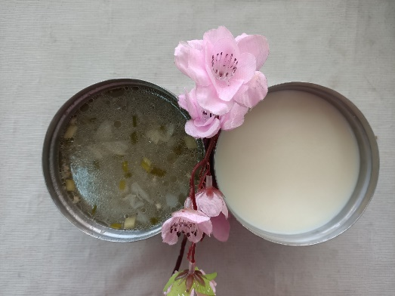 | -Cơm  -Thịt heo nấu pate  -Canh cà chua rau răm  -Chuối cau  -Đậu bắp xào  -đậu bắp luộc  -Bánh indo (SDD)  -Mận (DC-BP)  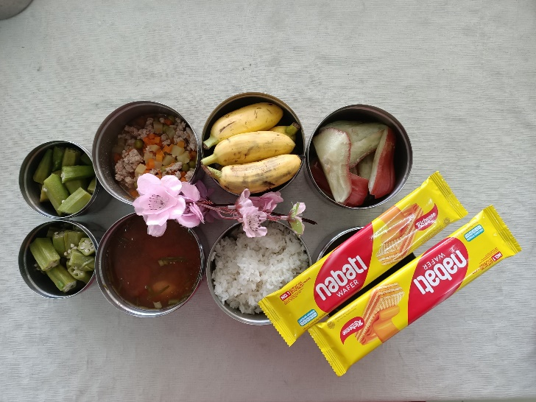 | -Bún mọc  -Rau cau  